**PHÒNG GIÁO DỤC ĐÀO TẠO QUẬN 3  ĐỀ THAM KHẢO HỌC KỲ I**

**TRƯỜNG THCS KIẾN THIẾT MÔN: TOÁN 6**

**Câu 1 (*2 điểm*).** Thực hiện phép tính:

a) 100 – [(64 – 48) . 5 + 88] : 28

b) 62 . 48 + 58. 62 – 6

c) (– 2021) + 2020 + (– 2022)

**Câu 2 (*2 điểm*).** Tìm x, biết:

a) 2x + 52 = 33 b) 22022 . (x – 1) = 22025 c) x = BCNN(63 ; 84)

**Câu 3 *(2 điểm)*.** Lớp 6A có 54 học sinh, lớp 6B có 42 học sinh và lớp 6C có 48 học sinh. Trong ngày khai giảng, ba lớp xếp thành các hàng dọc như nhau để diễu hành mà không có lớp nào có người lẻ hàng.

a) Tính số hàng dọc nhiều nhất có thể xếp được

b) Khi đó mỗi hàng có bao nhiêu học sinh?

**Câu 4 (*2 điểm*).** Tính diện tích hình dưới đây, biết mỗi ô vuông có cạnh 1cm.

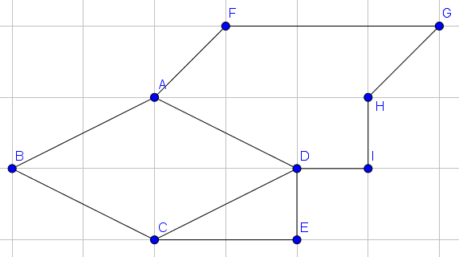

**Câu 6 (*2 điểm*).** Bạn Tùng ghi nhớ năm sinh của mỗi người trong gia đình kết quả ghi lại trong bảng sau

|  |  |  |  |  |
| --- | --- | --- | --- | --- |
| Thành viên | Bố | Mẹ | Tùng | Em Tùng |
| Năm sinh | 1987 | 1986 | 2009 | 2011 |

Tính tuổi của bố, mẹ, Tùng, Em Tùng vào năm 2021.

**--- Hết ---**